3标段业绩
第一中标候选人：河南飞腾建筑有限公司
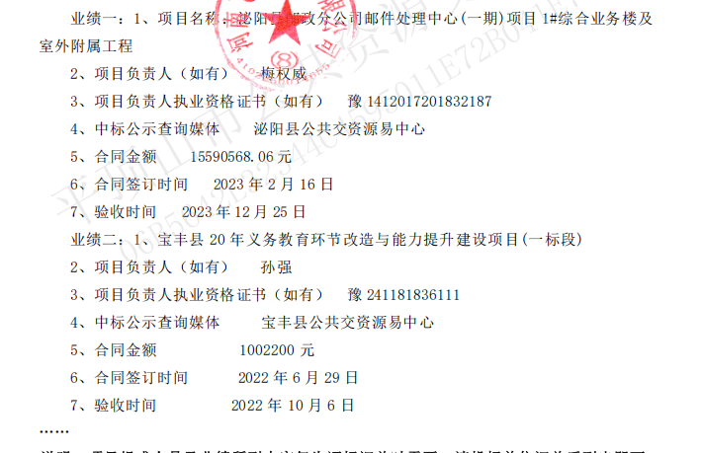
第二中标候选人：河南颍淮建工有限公司
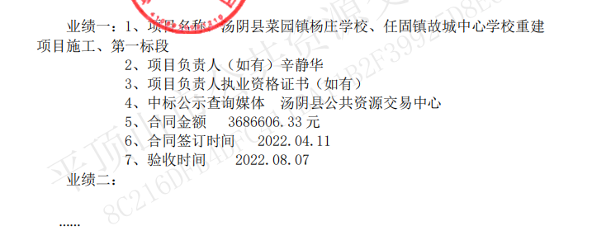
第三中标候选人：无

